**МИНОБРНАУКИ РОССИИ**

**Ярославский государственный университет им. П.Г. Демидова**

Кафедра компьютерных сетей

УТВЕРЖДАЮ

Декан факультета ИВТ



Д.Ю. Чалый

«_22_» мая 2024 г.

# Рабочая программа дисциплины

«Дифференциальные уравнения»

**Направление подготовки**

09.03.03 Прикладная информатика

**Направленность (профиль)**

«Информационные технологии в цифровой экономике»

**Форма обучения** очная

Программа рассмотрена на заседании кафедры от 22 апреля 2024 г.,

протокол № 8

Программа одобрена НМК факультета ИВТ

протокол № 6 от 26 апреля 2024 г.

Ярославль

# Цели освоения дисциплины

Целями дисциплины «Дифференциальные уравнения» являются изучение основ дифференциальных уравнений, включающих теорию и практические методы решения дифференциальных и разностных уравнений, методы качественного исследования дифференциальных уравнений, теорию устойчивости.

# Место дисциплины в структуре образовательной программы

Дисциплина «Дифференциальные уравнения» относится к вариативной части ОП бакалавриата.

Дисциплина основывается на знаниях и навыках, полученных слушателями при изучении таких математических дисциплин, как «Математика», «Алгебра и геометрия». Основу курса составляют методы качественного исследования дифференциальных уравнений, теоретические и практические методы решения дифференциальных уравнений, которые необходимы при изучении дисциплин базовой части профессионального цикла: «Теория вероятностей и математическая статистика»,

«Исследования операций и методы оптимизации».

# Планируемые результаты обучения по дисциплине, соотнесенные с планируемыми результатами освоения образовательной программы

Процесс изучения дисциплины направлен на формирование следующих элементов компетенций в соответствии с ФГОС ВО, ООП ВО и приобретения следующих знаний, умений, навыков и (или) опыта деятельности:

|  |  |  |
| --- | --- | --- |
| **Формируемая компетенция**  **(код и формулировка)** | **Индикатор достижения компетенции**  **(код и формулировка)** | **Перечень планируемых результатов обучения** |
| **профессиональные компетенции** | | |
|  |  | **Знать:** |
|  |  | - постановку задачи Коши для |
| ПК-6 Способен использовать математические и естественно-научные методы для решения прикладных задач | ПК-6.1. Обладает базовыми знаниями, полученными в области математических и/или естественных наук, программирования и информационных технологий  ПК-6.2.Способен к разработке требований и проектировании программного обеспечения, способен провести оценку и обоснование рекомендуемых решений  ПК-6.3. Владеет основными методами математического и алгоритмического моделирования | дифференциальных уравнений и систем;  - условия существования и единственности решения задачи Коши;  **Уметь:**  **-** находить общее решение дифференциальных уравнений и систем дифференциальных и разностных уравнений  **-** ставить задачу Коши для дифференциальных уравнений и систем дифференциальных уравнений и находить ее решение |
|  |  |  |
|  |  |  |
|  |  |  |
|  |  |  |
|  |  |  |
|  |  |  |
|  |  |  |

# Объем, структура и содержание дисциплины

Общая трудоемкость дисциплины составляет 3 зачетных единиц, 108 акад. часов.

|  |  |  |  |  |  |  |  |  |  |
| --- | --- | --- | --- | --- | --- | --- | --- | --- | --- |
| **№ п/п** | **Темы (разделы) дисциплины, их содержание** | **Семестр** | **Виды учебных занятий, включая самостоятельную работу студентов,**  **и их трудоемкость**  **(в академических часах)** | | | | | | **Формы текущего контроля успеваемости**  **Форма промежуточной аттестации**  ***(по семестрам)*** |
| **Контактная работа** | | | | | самостоятельная работа |
| лекции | практические | лабораторные | консультации | аттестационные испытания |
| 1 | Основные понятия курса дифференциальных  уравнений | 3 | 2 | 3 |  |  |  | 2 |  |
| 2 | Элементарные методы интегрирования уравнений первого  порядка | 3 | 2 | 3 |  |  |  | 2 | Контрольная работа  №1 |
| 3 | Дифференциальные  уравнения высших порядков | 3 | 2 | 3 |  |  |  | 2 |  |
| 4 | Теоремы существования | 3 | 2 | 3 |  |  |  | 2 |  |
| 5 | Системы  дифференциальных уравнений | 3 | 2 | 3 |  |  |  | 1 |  |
| 6 | Линейные системы дифференциальных уравнений. Общие  свойства | 3 | 2 | 3 |  |  |  | 1 |  |
| 7 | Линейные системы с постоянными  коэффициентами | 3 | 2 | 3 |  |  |  | 1 | Контрольная работа  №2 |
| 8 | Теория устойчивости | 3 | 1 | 3 |  |  |  | 1 |  |
|  | *в том числе ЭО и ДОТ* |  |  |  |  |  |  | 2 |  |
| 9 | Краевые задачи | 3 | 1 | 3 |  |  |  | 1 |  |
| 10 | Разностные уравнения и системы | 3 | 1 | 7 |  |  |  | 1 | Контрольная работа  №3 |
|  |  | 3 |  |  |  |  |  |  | Экзамен |
|  | **ИТОГО** |  | **17** | **34** |  | **2** | **0,5** | **14** |  |
|  | ***в том числе с ЭО и ДОТ*** |  |  |  |  |  |  | ***2*** |  |

# Содержание разделов дисциплины: Раздел 1. Основные понятия

Определения дифференциального уравнения, порядка дифференциального уравнения, решения дифференциального уравнения, интегральной кривой, поля направлений, изоклин. Постановка задачи Коши, формулировка теоремы об однозначной разрешимости задачи Коши.

# Раздел 2. Элементарные методы интегрирования уравнений первого порядка

Уравнения с разделяющимися переменными, однородные уравнения, линейные уравнения, формула Лагранжа, уравнения Бернулли, уравнения Риккати, уравнения в полных дифференциалах. Свойства решений автономных уравнений.

# Раздел 3. Дифференциальные уравнения высших порядков

Дифференциальные уравнения *п*-го порядка и эквивалентные им системы. Постановка задачи Коши, формулировка теоремы об однозначной разрешимости задачи Коши. Свойства решений линейного однородного уравнения. Формула Остроградского- Лиувилля. Исследование линейной зависимости функций с помощью определителя Вронского. Методы решения линейных неоднородных уравнений: метод вариации постоянных, функция Коши. Линейные однородные уравнения с постоянными коэффициентами. Линейные неоднородные уравнения с постоянными коэффициентами и неоднородностью специального вида.

# Раздел 4. Теоремы существования

Доказательство теоремы существования и единственности решения задачи Коши. Продолжаемость решений. Непрерывная зависимость решений от параметров и начальных условий. Дифференцируемость решений по параметрам.

# Раздел 5. Системы дифференциальных уравнений

Определения системы дифференциальных уравнений первого порядка, решения системы дифференциальных уравнений. Векторная запись системы дифференциальных уравнений. Постановка задачи Коши для системы дифференциальных уравнений, формулировка теоремы об однозначной разрешимости задачи Коши.

# Раздел 6. Линейные системы дифференциальных уравнений

Свойства решений линейных однородных систем, фундаментальная система решений, фундаментальная матрица, матрица Коши. Формула Остроградского-Лиувилля. Формула решения линейной неоднородной системы.

# Раздел 7. Линейные системы с постоянными коэффициентами

Решение линейных однородных систем, решение линейных неоднородных систем с неоднородностью специального вида, определение матричной экспоненты, оценка матричной экспоненты, матричная экспонента как сумма ряда.

# Раздел 8. Теория устойчивости

Основные определения теории устойчивости. Устойчивость решений линейных систем. Устойчивость нулевого решения линейных систем с постоянной матрицей. Теорема об устойчивости по первому приближению. Метод функций Ляпунова: первая, вторая и третья теоремы Ляпунова, теорема Четаева. Устойчивость нулевого решения линейных систем с периодическими коэффициентами. Устойчивость нулевого решения возмущенных систем. Фазовый портрет линейных однородных систем второго порядка с постоянными коэффициентами, классификация особых точек.

# Раздел 9. Краевые задачи

Постановка краевых задач, условие разрешимости краевых задач. Функция Грина. Задачи типа Штурма-Лиувилля, нахождение собственных значений и собственных функций краевых задач.

# Раздел 10. Разностные уравнения и системы

Постановка задачи для разностных уравнений и систем. Свойства и методы решения линейных разностных уравнений и систем. Устойчивость решений разностных уравнений и систем. Определения матрицы монодромии и мультипликаторов.

# Образовательные технологии, в том числе технологии электронного обучения и дистанционные образовательные технологии, используемые при осуществлении образовательного процесса по дисциплине

В процессе обучения используются следующие образовательные технологии: **Вводная лекция** – дает первое целостное представление о дисциплине и ориентирует студента в системе изучения данной дисциплины. Студенты знакомятся с назначением и задачами курса, его ролью и местом в системе учебных дисциплин и в системе подготовки в целом. Дается краткий обзор курса, история развития науки и практики, достижения в этой сфере, имена известных ученых, излагаются перспективные направления исследований. На этой лекции высказываются методические и организационные особенности работы в рамках данной дисциплины, а также дается анализ рекомендуемой учебно-методической литературы.

**Академическая лекция** (или лекция общего курса) – последовательное изложение материала, осуществляемое преимущественно в виде монолога преподавателя.

Требования к академической лекции: современный научный уровень и насыщенная информативность, убедительная аргументация, доступная и понятная речь, четкая структура и логика, наличие ярких примеров, научных доказательств, обоснований, фактов.

**Практическое занятие** – занятие, посвященное освоению конкретных умений и навыков и закреплению полученных на лекции знаний.

В процессе обучения используются следующие технологии электронного обучения и дистанционные образовательные технологии:

# Электронный учебный курс «Дифференциальные уравнения» в LMS Электронный университет Moodle ЯрГУ, в котором:

* представлены задания для самостоятельной работы обучающихся по темам дисциплины;
* осуществляется проведение отдельных мероприятий текущего контроля успеваемости студентов;
* представлены тексты лекций по отдельным темам дисциплины;
* представлен список учебной литературы, рекомендуемой для освоения дисциплины;
* посредством форума осуществляется синхронное и (или) асинхронное взаимодействие между обучающимися и преподавателем в рамках изучения дисциплины.

# Перечень лицензионного и (или) свободно распространяемого программного обеспечения, используемого при осуществлении образовательного процесса по дисциплине

В процессе осуществления образовательного процесса по дисциплине используются:

–для формирования текстов материалов для промежуточной и текущей аттестации, для разработки документов, презентаций, для работы с электронными таблицами программы OfficeStd 2013 RUS OLP NL Acdmc 021-10232, LibreOffice (свободное), издательская система LaTeX;

– для поиска учебной литературы библиотеки ЯрГУ– Автоматизированная библиотечная информационная система "БУКИ-NEXT" (АБИС "Буки-Next

# Перечень современных профессиональных баз данных и информационных справочных систем, используемых при осуществлении образовательного процесса по дисциплине (при необходимости)

В процессе осуществления образовательного процесса по дисциплине используются:

Автоматизированная библиотечно-информационная система «БУКИ-NEXT» <http://www.lib.uniyar.ac.ru/opac/bk_cat_find.php>

# Перечень основной и дополнительной учебной литературы, ресурсов информационно-телекоммуникационной сети «Интернет» (при необходимости), рекомендуемых для освоения дисциплины

**а) основная литература**

1. Глызин, С. Д., Обыкновенные дифференциальные уравнения: учеб. пособие / С. Д. Глызин, П. Н. Нестеров; Яросл. гос. ун-т, Ярославль, ЯрГУ, 2016, 189 c.
2. Глызин, С. Д., Обыкновенные дифференциальные уравнения [Электронный ресурс] : учеб. пособие / С. Д. Глызин, П. Н. Нестеров; Яросл. гос. ун-т, Ярославль, ЯрГУ, 2016, 189

c. <http://www.lib.uniyar.ac.ru/edocs/iuni/20160204.pdf>

1. Глызин, С. Д., Практикум по курсу обыкновенных дифференциальных уравнений: учеб. пособие / С. Д. Глызин, А. О. Толбей; Яросл. гос. ун-т, Ярославль, ЯрГУ, 2011, 67 c.
2. Глызин, С. Д., Практикум по курсу обыкновенных дифференциальных уравнений [Электронный ресурс]: учеб. пособие / С. Д. Глызин, А. О. Толбей; Яросл. гос. ун-т, Ярославль, ЯрГУ, 2011, 67 c. <http://www.lib.uniyar.ac.ru/edocs/iuni/20110408.pdf>
3. Глызин, С. Д., Практический курс обыкновенных дифференциальных уравнений: учебное пособие / С. Д. Глызин, А. О. Толбей ; Яросл. гос. ун-т, Ярославль, ЯрГУ, 2017, 73 c.
4. Глызин, С. Д., Практический курс обыкновенных дифференциальных уравнений [Электронный ресурс]: учебное пособие / С. Д. Глызин, А. О. Толбей ; Яросл. гос. ун-т, Ярославль, ЯрГУ, 2017, 73 c. <http://www.lib.uniyar.ac.ru/edocs/iuni/20170408.pdf>

# б) дополнительная литература

1. Самойленко, А. М., Дифференциальные уравнения: примеры и задачи / А. М. Саймоленко, С. А. Кривошея, Н. А. Перестюк. - 2-е изд., перераб., М., Высшая школа, 1989, 382 c.
2. Самойленко, А. М., Дифференциальные уравнения: примеры и задачи / А. М. Самойленко, С. А. Кривошея, Н. А. Перестюк, Киев, Вища шк., 1984, 408 c.
3. Арнольд, В. И., Обыкновенные дифференциальные уравнения: учеб. пособие для вузов, М., Наука, 1971, 239 c.
4. Федорюк, М. В., Обыкновенные дифференциальные уравнения: учеб. пособие для вузов, М., Наука, 1980, 350 c.
5. Федорюк, М. В., Обыкновенные дифференциальные уравнения: учеб. пособие для вузов. - 2-е изд., перераб. и доп., М., Наука, 1985, 447 c.
6. Арнольд, В. И., Обыкновенные дифференциальные уравнения: учеб. пособие для вузов.

* 2-е изд., стереотип., М., Наука, 1975, 239 c.

1. Арнольд, В. И., Обыкновенные дифференциальные уравнения: учеб. пособие для вузов.

* 3-е изд., перераб. и доп., М., Наука, 1984, 271 c.

1. Эльсгольц, Л. Э., Дифференциальные уравнения и вариационное исчисление: учебник для вузов / Л. Э. Эльсгольц. - 5-е изд., М., Едиториал УРСС, 2002, 319 c.
2. Петровский, И. Г., Лекции по теории обыкновенных дифференциальных уравнений: учеб. пособие для мех.-мат. факультетов ун-тов, М., Наука, 1964, 272 c.
3. Петровский, И. Г., Лекции по теории обыкновенных дифференциальных уравнений: учебник для вузов / И. Г. Петровский. - 6-е изд., испр., М., Наука, 1970, 279 c.
4. Петровский, И. Г., Лекции по теории обыкновенных дифференциальных уравнений: учебник для мех.-мат. спец. ун-тов. - 7-е изд., испр., М., Наука, 1984, 295 c.
5. Понтрягин, Л. С., Обыкновенные дифференциальные уравнения : учебник. - 3-е изд., стереотип., М., Наука, 1970, 331 c.
6. Понтрягин, Л. С., Обыкновенные дифференциальные уравнения: учебник. - 4-е изд., М., Наука, 1974, 331 c.
7. Понтрягин, Л. С., Обыкновенные дифференциальные уравнения: учебник. - 5-е изд., М., Наука, 1982, 332 c.
8. Филиппов А.Ф., Сборник задач по дифференциальным уравнениям, М-Ижевск, РХД, 2005, 176 c.
9. Филиппов, А. Ф., Сборник задач по дифференциальным уравнениям / А. Ф. Филиппов, М-Ижевск, Регулярная и хаотическая динамика, 2004, 175 c.
10. Филиппов, А. Ф., Сборник задач по дифференциальным уравнениям: учеб. пособие - 7-е изд., стереотип., М., Наука, 1992, 128 c.

# Материально-техническая база, необходимая для осуществления образовательного процесса по дисциплине

Материально-техническая база, необходимая для осуществления образовательного процесса по дисциплине включает в свой состав специальные помещения:

* + учебные аудитории для проведения занятий лекционного типа;
  + учебные аудитории для проведения практических занятий (семинаров);
  + учебные аудитории для проведения групповых и индивидуальных консультаций;
  + учебные аудитории для проведения текущего контроля и промежуточной аттестации;
  + помещения для самостоятельной работы;
  + помещения для хранения и профилактического обслуживания технических средств обучения.

Специальные помещения укомплектованы средствами обучения, служащими для представления учебной информации большой аудитории.

Помещения для самостоятельной работы обучающихся оснащены компьютерной техникой с возможностью подключения к сети «Интернет» и обеспечением доступа к электронной информационно-образовательной среде ЯрГУ.

Автор:

Зав. кафедры компьютерных сетей

д.ф.-м.н., профессор С. Д. Глызин

*должность, ученая степень подпись И.О. Фамилия*

# Приложение № 1 к рабочей программе дисциплины

**«Дифференциальные уравнения»**

# Фонд оценочных средств

**для проведения текущего контроля успеваемости и промежуточной аттестации студентов**

# по дисциплине

1. **Типовые контрольные задания и иные материалы, используемые в процессе текущего контроля успеваемости**

# Контрольные задания и иные материалы, используемые в процессе текущей аттестации

Контрольная работа № 1: (Раздел 1, 2)

|  |  |
| --- | --- |
| Задания | Ответы: |
| Вариант 1. | |
| 1. Найти общее решение и построить график интегральной кривой, соответствующей начальным условиям | Глызин, С. Д., Практикум по курсу обыкновенных дифференциальных уравнений : учеб. пособие / С. Д. Глызин, А. О. Толбей; Яросл. гос. ун-т, Ярославль, ЯрГУ, 2011, 67 c.  (1.1. Уравнения с разделяющимися переменными, стр. 8) |
| 2. Найти общее решение |  |
| 3. Найти общее решение |  |
| 4. Найти общее решение |  |
| 5. Найти общее решение |  |
| Вариант 2. | |
| 1. Найти общее решение и построить график интегральной кривой, соответствующей начальным условиям | Глызин, С. Д., Практикум по курсу обыкновенных дифференциальных уравнений : учеб. пособие / С. Д. Глызин, А. О. Толбей; Яросл. гос. ун-т, Ярославль, ЯрГУ, 2011, 67 c.  (1.1. Уравнения с разделяющимися переменными, стр. 8) |
| 2. Найти общее решение |  |
| 3. Найти общее решение |  |

|  |  |
| --- | --- |
|  |  |
| 4. Найти общее решение |  |
| 5. Найти общее решение |  |

Контрольная работа № 2: (Радел 3, 7)

|  |  |
| --- | --- |
| Задания | Ответы: |
| Вариант 1. | |
| 1. Найти общее решение |  |
| 2. Найти общее решение |  |
| 3. Найти общее решение |  |
| 4. Найти общее решение системы x’=Ax, если |  |
| 5. Найти общее решение системы: |  |
| Вариант 2. | |
| 1. Найти общее решение |  |
| 1. Найти общее решение |  |
| 2. Найти общее решение |  |
| 3. Найти общее решение системы x’=Ax, если | 2 л\н собственных вектора |

|  |  |
| --- | --- |
|  |  |
| 4. Найти общее решение системы: |  |

Контрольная работа № 3: (Раздел 8, 9)

|  |  |
| --- | --- |
| Задания: | Ответы: |
| Вариант 1. | |
| 1. Построить матричную экспоненту матрицы: |  |
| 2. Используя, второй метод Ляпунова, исследовать на устойчивость систему | Нулевое решение устойчиво |
| 3. Построить фазовый портрет системы | Вырожденный узел (стр. 79, 16. Особые  точки) № 972  Филиппов А.Ф., Сборник задач по дифференциальным уравнениям, М-Ижевск, РХД, 2005, 176 c. |
| 4. Найти методом малого параметра два-три члена разложения | № 1078  Филиппов А.Ф., Сборник задач по дифференциальным уравнениям, М-Ижевск, РХД, 2005, 176 c. |
| 5. Найти функцию Грина краевой  задачи . | Функция Грина не существует. |
| Вариант 2. | |
| 1. При каких значениях параметра а асимптотически устойчиво нулевое решение системы: | № 908 (a<-1)  Филиппов А.Ф., Сборник задач по дифференциальным уравнениям, М-Ижевск, РХД, 2005, 176 c. |
| 2. Используя, второй метод Ляпунова, исследовать на устойчивость систему | Нулевое решение устойчиво |
| 3. Построить фазовый портрет системы | № 977 Прямая линия  Филиппов А.Ф., Сборник задач по дифференциальным уравнениям, М-Ижевск, РХД, 2005, 176 c. |

|  |  |
| --- | --- |
| 4. Найти методом малого параметра два-три члена разложения |  |
| 5. Найти функцию Грина краевой задачи . |  |

Критерии оценивания контрольных работ №1 - №3 (проверка уровня сформированности компетенции ОПК-6)

«Отлично» (5 баллов, высокий уровень) – ставится за работу, выполненную полностью без ошибок и недочетов.

«Хорошо» (4 балла, продвинутый уровень) – ставится за работу, выполненную полностью, но при наличии в ней не более одной ошибки и одного недочета, или не более трех недочетов. «Удовлетворительно» (3 балла, пороговый уровень) – ставится за работу, если обучающийся правильно выполнил не менее 2/3 всей работы.

«Неудовлетворительно» (0 баллов, компетенция не сформирована) – ставится за работу, если число ошибок и недочетов превысило норму для оценки «3» или правильно выполнено менее 2/3 всей работы.

# Список заданий к экзамену

Экзамен заключается в раскрытии 2-х теоретических вопросов и решении задачи по темам в рамках дисциплины. Задания аналогичны тем, которые даются на контрольных работах.

# Список вопросов и (или) заданий для проведения промежуточной аттестации

**Список вопросов к экзамену:**

1. Понятие дифференциального уравнения. Простейшие виды дифференциальных уравнений первого порядка (с разделяющимися переменными, однородные, в полных дифференциалах, Бернулли и Рикатти) и методы их решения.
2. Линейные уравнения 1 порядка. Метод комплексных амплитуд.
3. Линейные уравнения 1 порядка. Метод неопределенных коэффициентов.
4. Интегрирование линейных однородных уравнений порядка *n* (случай простых корней).
5. Интегрирование линейных однородных уравнений порядка *n* (случай кратных корней).
6. Интегрирование линейных неоднородных уравнений порядка *n*. Метод неопределенных коэффициентов и комплексных амплитуд.
7. Интегрирование линейных неоднородных уравнений порядка *n*. Метод вариации произвольных постоянных.
8. Однородные системы линейных дифференциальных уравнений с постоянными коэффициентами.
9. Интегрирование линейных неоднородных систем с постоянными коэффициентами. Метод неопределенных коэффициентов и комплексных амплитуд.
10. Теорема существования и единственности для начальной задачи Коши в случае уравнения первого порядка. Метод Пикара.
11. Теорема существования и единственности решения начальной задачи Коши для линейных систем.
12. Теорема существования и единственности для начальной задачи Коши в случае нормальной системы.
13. Продолжаемость решений дифференциальных уравнений.
14. Зависимость решений дифференциальных уравнений от параметров и начальных условий.
15. Асимптотика решений дифференциальных уравнений по малому параметру (регулярный случай).
16. Общие свойства систем линейных дифференциальных уравнений.
17. Фундаментальная матрица линейной системы, ее свойства.
18. Решение неоднородных систем линейных дифференциальных уравнений методом вариации произвольной постоянной.
19. Определитель Вронского и его свойства. Линейная зависимость и независимость функций.
20. Формула Остроградского-Лиувилля.
21. Функции от матриц, матричная экспонента. Способы построения матричной экспоненты.
22. Теорема об оценке матричной экспоненты.
23. Устойчивость. Определения, геометрический смысл понятия устойчивости.
24. Теорема Ляпунова об устойчивости по первому приближению.
25. Функции Ляпунова. Теоремы Ляпунова об устойчивости и асимптотической устойчивости.
26. Траектории в окрестности точки покоя. Типы точек покоя. Фазовый портрет линейной системы на плоскости.
27. Устойчивость решений систем линейных дифференциальных уравнений с постоянными коэффициентами. Критерий Рауса - Гурвица, частотный критерий Михайлова.
28. Краевые задачи. Постановка и физическое содержание.
29. Неоднородные краевые задачи. Функция Грина.
30. Свойства линейных разностных уравнений и систем. Методы решения линейных разностных уравнений с постоянными коэффициентами.
31. Устойчивость решений разностных уравнений и систем. Матрица монодромии, мультипликаторы.

Критерии оценивания экзамена (компетенция ПК-6):

*«2» - плохо:*

Теоретический вопрос: студент не раскрыл теоретический вопрос, на заданные экзаменаторами вопросы не смог дать удовлетворительный ответ.

Практический вопрос: студент не понял смысла текста (задачи), не смог выполнить задания. На заданные экзаменатором вопросы ответил неудовлетворительно, не продемонстрировал сформированность требующихся для выполнения заданий знаний и умений.

*«3» - удовлетворительно:*

Теоретический вопрос: студент смог с помощью дополнительных вопросов воспроизвести основные положения темы, но не сумел привести соответствующие примеры или аргументы, подтверждающие те или иные положения.

Практический вопрос: студент понял смысл текста (задачи), но смог выполнить задание лишь после дополнительных вопросов, предложенных экзаменатором. При этом на поставленные экзаменатором вопросы не вполне ответил правильно и полно, но подтвердил ответами понимание вопросов и продемонстрировал отдельные требующиеся для выполнения заданий знания и умения.

*«4» - хорошо:*

Теоретический вопрос: студент (не допуская ошибок) правильно изложил теоретический вопрос, но недостаточно полно или допустил незначительные неточности, не искажающие суть понятий, теоретических положений, правовых и моральных норм. Примеры, приведенные учеником, воспроизводили материал учебников. На заданные экзаменатором уточняющие вопросы ответил правильно.

Практический вопрос: студент понял смысл текста (задачи), предложенные задания выполнил правильно, но недостаточно полно. На заданные экзаменатором вопросы ответил правильно. Проявил необходимый уровень всех требующихся для выполнения заданий знаний и умений.

*«5» - отлично:*

Теоретический вопрос: студент полно и правильно изложил теоретический вопрос, привел собственные примеры, правильно раскрывающие те или иные положения, сделал обоснованный вывод;

Практический вопрос: студент понял смысл текста (задачи), полно и правильно выполнил предложенные задания, проявил высокий уровень всех требующихся для выполнения заданий знаний и умений.

# Тест для самопроверки по результатам освоения дисциплины Проверка сформированности компетенции ПК-6

A)

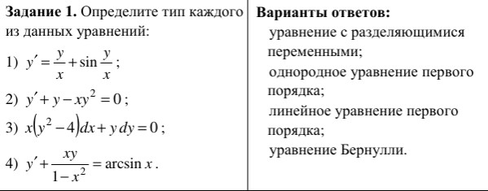

Б)

В)

Г)

5) Д)

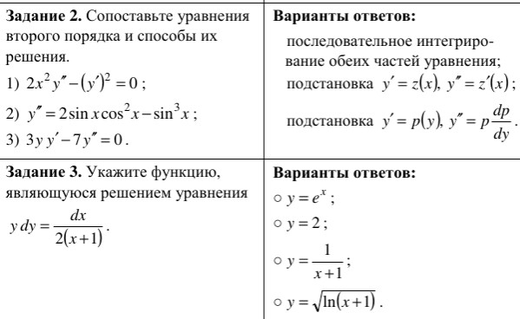

A)

Б)

В)

A)

Б)

В)

Г)

линейное однородное разностное уравнение.

A)

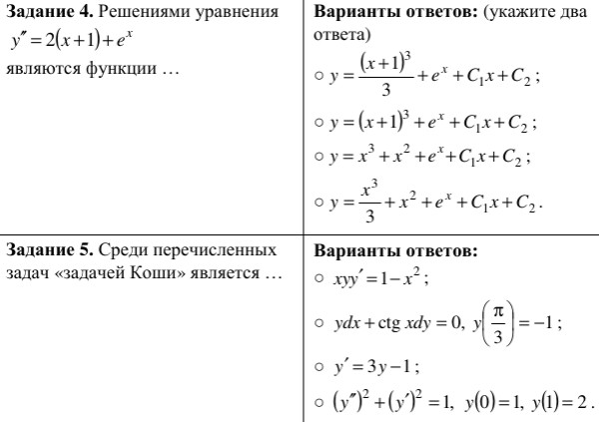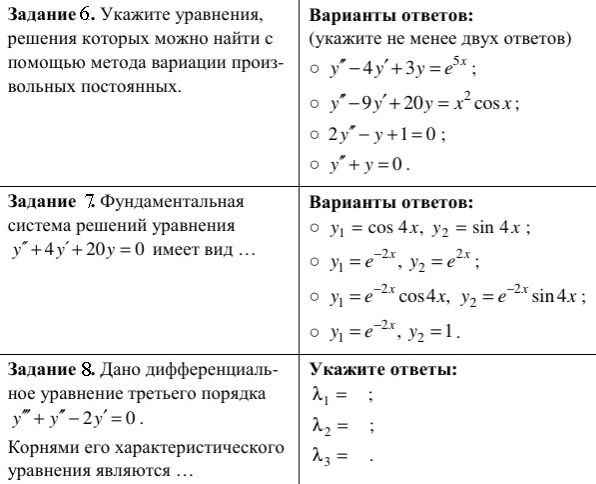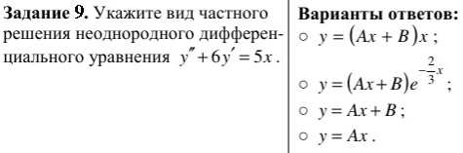

Б)

В)

Г)

A)

Б)

В)

Г)

A)

Б)

В)

Г)

A)

Б)

В)

Г)

A)

Б)

В)

Г)

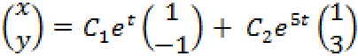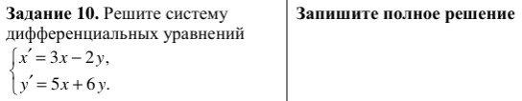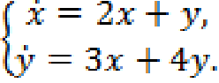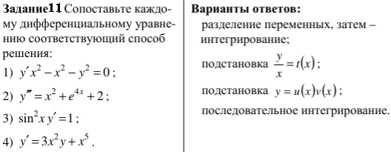

A)

Б)

В)

Г)

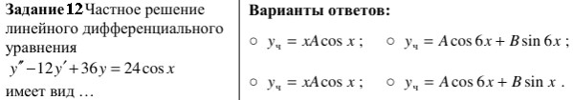

A)

В)

Б)

Г)

# Правильные ответы

|  |  |  |  |  |  |  |  |
| --- | --- | --- | --- | --- | --- | --- | --- |
| **Вопрос №** | Вариант ответа |  | **Вопрос №** | Вариант ответа |  | **Вопрос №** | Вариант ответа |
| **1** | 1Б |  | **5** | Б |  | **9** | А |
|  | 2Г |  |  |  |  |
|  | 3А |  |  |  |  |
|  | 4В |  |  |  |  |
|  | 5Д |  |  |  |  |
| **2** | 1Б |  | **6** | А, Б |  | **10** |  |
|  | 2А |  |  |  |
|  | 3В |  |  |  |
| **3** | Г |  | **7** | В |  | **11** | 1Б |
|  |  |  |  |  | 2Г |
|  |  |  |  |  | 3А |
|  |  |  |  |  | 4В |
| **4** | Г |  | **8** |  |  | **12** | Г |

Каждый правильный ответ оценивается в 1 балл.

|  |  |
| --- | --- |
| Номер задания | Максимальное число баллов за задание |
| Задание 1 | 5 |
| Задание 2 | 3 |
| Задания 3-10 | 1 |
| Задание 11 | 4 |
| Задание 12 | 1 |

Набранное количество баллов от 19-21 соответствует формированию проверяемой компетенции на высоком уровне, 15-18 баллов – на продвинутом уровне, 10-14 баллов – на пороговом уровне, менее 10 баллов – ниже порогового уровня.

# Приложение № 2 к рабочей программе дисциплины

**«Дифференциальные уравнения»**

# Методические указания для студентов по освоению дисциплины

Основной формой изложения учебного материала по дисциплине

«Дифференциальные уравнения» являются лекции, причем в достаточно большом объеме. Это связано с тем, что в основе дисциплины лежит особый математический аппарат, с помощью которого решаются довольно сложные и громоздкие задачи. По большинству тем предусмотрены практические занятия, на которых происходит закрепление лекционного материала путем применения его к конкретным задачам и отработка навыков работы с математическим аппаратом дифференциальных и разностных уравнений.

Для успешного освоения дисциплины очень важно решение достаточно большого количества задач, как в аудитории, так и самостоятельно в качестве домашних заданий. Примеры решения задач разбираются на практических занятиях, при необходимости по наиболее трудным темам проводятся дополнительные консультации. Основная цель решения задач – помочь усвоить фундаментальные понятия и основы дифференциальных и разностных уравнений. Для решения всех задач необходимо знать и понимать лекционный материал. Поэтому в процессе изучения дисциплины рекомендуется регулярное повторение пройденного лекционного материала. Материал, законспектированный на лекциях, необходимо дома еще раз прорабатывать и при необходимости дополнять информацией, полученной на консультациях, практических занятиях или из учебной литературы.

Большое внимание должно быть уделено выполнению домашней работы. В качестве заданий для самостоятельной работы дома студентам предлагаются задачи, аналогичные разобранным на лекциях и практических занятиях или немного более сложные, которые являются результатом объединения нескольких базовых задач.

Для проверки и контроля усвоения теоретического материала, приобретенных практических навыков работы с аппаратом дифференциальных и разностных уравнений, в течение обучения проводятся мероприятия текущей аттестации в виде контрольных

работ. Также проводятся консультации (при необходимости) по разбору заданий, которые вызвали затруднения.

В конце курса изучения дисциплины студенты сдают экзамен. Экзамен принимается по экзаменационным билетам, каждый из которых включает в себя два теоретических вопроса. На самостоятельную подготовку к экзамену выделяется 3 дня, во время подготовки к экзамену предусмотрена групповая консультация.

Освоить вопросы, излагаемые в процессе изучения дисциплины «Дифференциальные уравнения» самостоятельно студенту крайне сложно. Это связано со сложностью изучаемого материала и большим объемом курса. Поэтому посещение всех аудиторных занятий является совершенно необходимым. Без упорных и регулярных занятий в течение семестра сдать зачет и экзамен по итогам изучения дисциплины студенту практически невозможно.